|  |  |  |  |  |  |
| --- | --- | --- | --- | --- | --- |
| **Nombre de la práctica** | **NORMALIZACION DE BASE DE DATOS (UNIDAD 4)** | | | **No.** | **1** |
| **Asignatura:** | **FUNDAMENTOS DE BASES DE DATOS** | **Carrera:** | **INGENIERÍA EN SISTEMAS COMPUTACIONALES** | **Duración de la práctica (Hrs)** | **5 horas** |

**NOMBRE DEL ALUMNO: Shania Kinnereth Diaz Moya**

**GRUPO: 3401**

**I. Competencia(s) específica(s):**

Conoce y aplica el modelo relacional para la generación de esquemas de base de datos con el fin de organizar la información y atender necesidades del entorno.

**Encuadre con CACEI: Registra el (los) atributo(s) de egreso y los criterios de desempeño que se evaluarán en esta práctica.**

|  |  |  |  |  |  |
| --- | --- | --- | --- | --- | --- |
| **No. atributo** | **Atributos de egreso del PE que impactan en la asignatura** | **No.**  **Criterio** | **Criterios de desempeño** | **No. Indicador** | **Indicadores** |
| **2** | El estudiante diseñará esquemas de trabajo y procesos, usando metodologías congruentes en la resolución de problemas de ingeniería en sistemas computacionales | **CD1** | Identifica metodologías y procesos empleados en la resolución de problemas | **I1** | Identificación y reconocimiento de distintas metodologías para la resolución de problemas |
| **I2** | Manejo de procesos específicos en la solución de problemas y/o detección de necesidades |
| **CD2** | Diseña soluciones a problemas, empleando metodologías apropiadas al área | **I1** | Uso de metodologías para el modelado de la solución de sistemas y aplicaciones |
| **3** | El estudiante plantea soluciones basadas en tecnologías empleando su juicio ingenieril para valorar necesidades, recursos y resultados esperados. | **CD1** | Emplea los conocimientos adquiridos para el desarrollar soluciones | **I1** | Elección de metodologías, técnicas y/o herramientas para el desarrollo de soluciones |
| **I2** | Uso de metodologías adecuadas para el desarrollo de proyectos |
| **I3** | Generación de productos y/o proyectos |
| **CD2** | Analiza y comprueba resultados | **I1** | Realizar pruebas a los productos obtenidos |
| **I2** | Documentar información de las pruebas realizadas y los resultados |

**II. Lugar de realización de la práctica (laboratorio, taller, aula u otro):**

Laboratorio de cómputo y equipo de cómputo personal.

**III. Material empleado:**

* Equipo de cómputo
* Netbeans - jdk

**IV. Desarrollo de la práctica:**

**UNIDAD 3**

|  |  |  |  |  |  |
| --- | --- | --- | --- | --- | --- |
| **No. atributo** | **Atributos de egreso del PE que impactan en la asignatura** | **No.**  **Criterio** | **Criterios de desempeño** | **No. Indicador** | **Indicadores** |
| **2** | El estudiante diseñará esquemas de trabajo y procesos, usando metodologías congruentes en la resolución de problemas de ingeniería en sistemas computacionales | **CD1** | Identifica metodologías y procesos empleados en la resolución de problemas | **I1** | Identificación y reconocimiento de distintas metodologías para la resolución de problemas |
| **I2** | Manejo de procesos específicos en la solución de problemas y/o detección de necesidades |
| **CD2** | Diseña soluciones a problemas, empleando metodologías apropiadas al área | **I1** | Uso de metodologías para el modelado de la solución de sistemas y aplicaciones |
| **3** | El estudiante plantea soluciones basadas en tecnologías empleando su juicio ingenieril para valorar necesidades, recursos y resultados esperados. | **CD1** | Emplea los conocimientos adquiridos para el desarrollar soluciones | **I1** | Elección de metodologías, técnicas y/o herramientas para el desarrollo de soluciones |
| **I2** | Uso de metodologías adecuadas para el desarrollo de proyectos |
| **I3** | Generación de productos y/o proyectos |
| **CD2** | Analiza y comprueba resultados | **I1** | Realizar pruebas a los productos obtenidos |
| **I2** | Documentar información de las pruebas realizadas y los resultados |

**V. Conclusiones:**

(MEDIA CUARTILLA)

**Empresa demostración**

Realiza una base de datos para almacenar la siguiente información, comenzando con diagrama entidad relación, modelo relación, normalización de las tablas (1FN,2FN,3FN).

Diagrama Entidad - Relación

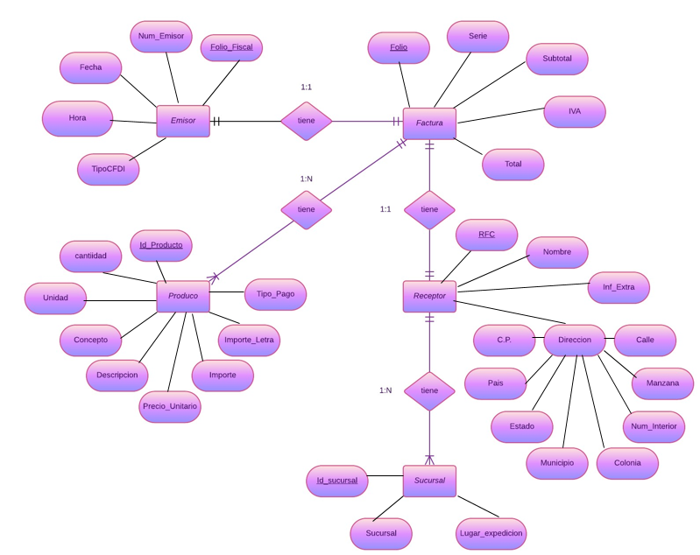

Modelo relacional (Representación Grafica)

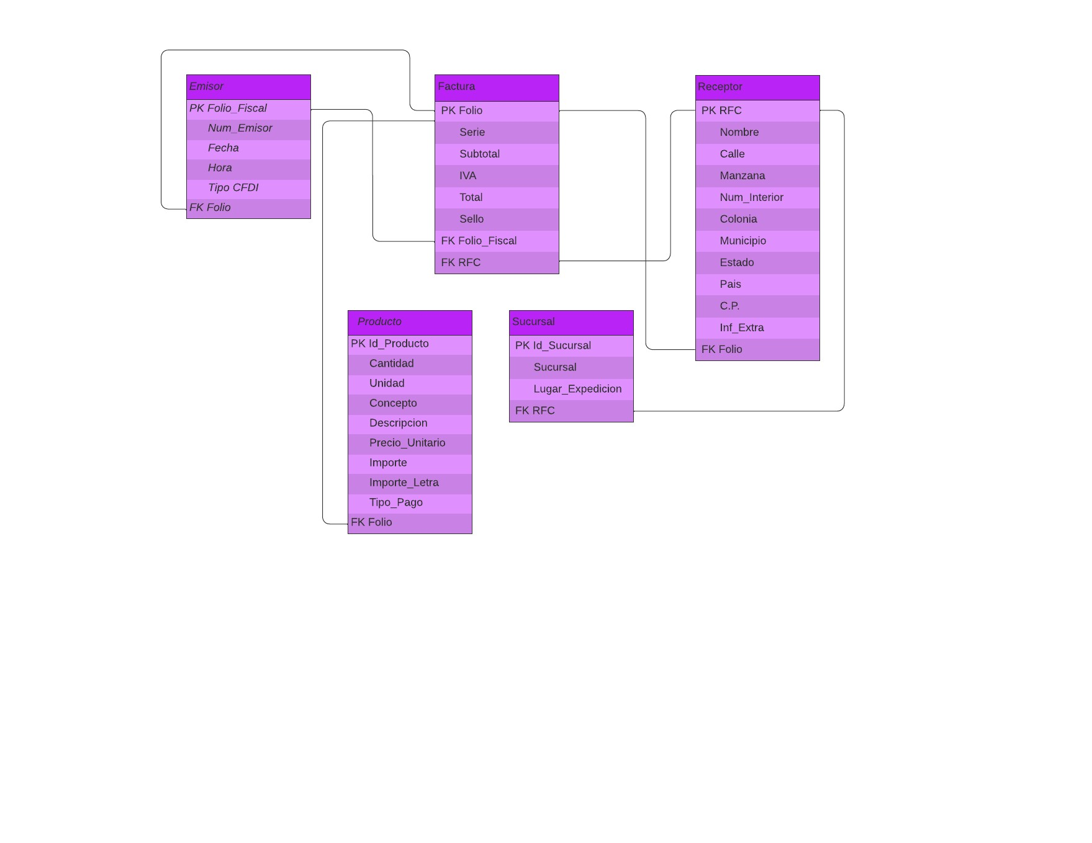

Modelo relacional (Representación escrita)

Emisor (Folio_Fiscal, Num_Emisor, Fecha, Hora, TipoCFDI, Folio (FK))

Factura (Folio, Serie, Subtotal, IVA, Total, Sello, Folio_Fiscal (FK), RFC(FK))

Receptor (RFC, Nombre, Calle, Manzana, Num_Interior, Colonia, Municipio, Estado, País, C.P., Inf_Extra, Folio (FK))

Producto (Id_Producto, Cantidad, Unidad, Concepto, Descripcion, Precio_Unitario, Importe, Importe_Letra, Tipo_Pago, Folio(FK))

Sucursal (Id_sucursal, Sucursal, Lugar_Expedicion, RFC(FK))

Tabla general

En esta primera tabla encontraremos los datos proporcionados para realizar la base de datos y veremos como algunos datos no son atomicos por lo cual comenzaremos con la primera forma normal

|  |  |  |  |  |  |  |
| --- | --- | --- | --- | --- | --- | --- |
| Folio_Fiscal | Num_Emisor | Fecha Hora | TipoCFDI | Serie Folio | Nombre | RFC |
| EAE1C212- 8E1B-4A34- 9F84-62764 3195305 | 20001000000 100001708 | 27/09/2011  17:57:38 | Factura | 001  195 | Alimentos legendarios estatales S.A. de C.V. | ALE951214 CN8 |

|  |  |  |  |  |  |  |
| --- | --- | --- | --- | --- | --- | --- |
| Dirección | C.P. | Sucursal Lugar de expedición | Información extra | Cantidad | Unidad | Concepto |
| MACUSPANA mz Int.48 Bosques mexico, Coatzacoalcos Veracruz México | 05320 |  | Datos informativos 123 | 30 | caja | Lapices Caja de lapices |

|  |  |  |  |  |  |  |
| --- | --- | --- | --- | --- | --- | --- |
| Precio Unitario | Importe | Importe Letra | Subtotal | IVA | Total | Sello Digital |
| 33 | 990 | Un mil ciento cuarenta y ocho pesos 40/100 M.N.  Pago en una sola exhibicion | 990 | 158.40 | 1148.40 | OnR5Ss2s9P ec2Qv9zhClh +PO9trbINzjE TNYvyyCfinE vEVsKqObGk BmAwupso |

Tabla primera forma normal

En esta primera forma normal donde revisaremos si los atributos proporcionados pueden ser divididos para estar mejor organizados, también veremos cuales atributos pueden ser claves principales para poder realizar la segunda forma normal mas adelante.

|  |  |  |  |  |  |  |  |
| --- | --- | --- | --- | --- | --- | --- | --- |
| Folio Fiscal | Num Emisor | Fecha | Hora | TipoCFDI | Serie | Folio | Nombre |
| EAE1C212- 8E1B-4A34- 9F84-62764 3195305 | 20001000 00010000 1708 | 27/09/2011 | 17:57:38 | Factura | 001 | 195 | Alimentos legendarios estatales S.A. de C.V. |

|  |  |  |  |  |  |  |  |
| --- | --- | --- | --- | --- | --- | --- | --- |
| RFC | Calle | Manzana | Num Interior | Colonia | Municipio | Estado | País |
| ALE951214 CN8 | MACUSPANA |  | 48 | Bosques mexico | Coatzacoalcos | Veracruz | México |

|  |  |  |  |  |  |  |  |
| --- | --- | --- | --- | --- | --- | --- | --- |
| C.P. | Inf Extra | Sucursal | Lugar expedición | Cantidad | Unidad | Concepto | Descripcion |
| 05320 | Datos informativos 123 |  |  | 30 | caja | Lápices | Caja de lápices |

|  |  |  |  |  |  |  |  |
| --- | --- | --- | --- | --- | --- | --- | --- |
| Precio Unitario | Importe | Importe Letra | Tipo Pago | Subtotal | IVA | Total | Sello Digital |
| 33 | 990 | Un mil ciento cuarenta y ocho pesos 40/100 M.N. | Pago en una sola exhibición | 990 | 158.40 | 1148.40 | OnR5Ss2s9P ec2Qv9zhClh +PO9trbINzjE TNYvyyCfinE vEVsKqObGk BmAwupso |

Tabla segunda forma normal

En la segunda forma normal vamos a separar las tablas con los atributos que pertenecen dependiendo la clave principal los cuales pueden ser mas candidatos o relacionados

|  |  |  |  |  |  |
| --- | --- | --- | --- | --- | --- |
| Folio Fiscal | Num Emisor | Fecha | Hora | TipoCFDI | Folio |
| EAE1C212- 8E1B-4A34- 9F84-62764 3195305 | 20001000 00010000  1708 | 27/09/2011 | 17:57:38 | Factura | 195 |

|  |  |  |  |  |  |  |  |
| --- | --- | --- | --- | --- | --- | --- | --- |
| Folio | Serie | Cantidad | Unidad | Concepto | Descripción | Precio Unitario | Importe |
| 195 | 001 | 30 | Caja | Lápices | Caja de lápices | 33 | 990 |

|  |  |  |  |  |  |  |  |
| --- | --- | --- | --- | --- | --- | --- | --- |
| Importe letra | Tipo pago | Subtotal | IVA | Total | Sello | Folio fiscal | RFC |
| Un mil ciento cuarenta y ocho pesos 40/100 M.N. | Pago en una sola exhibición | 990 | 158.40 | 1148.40 | OnR5Ss2s9P ec2Qv9zhClh +PO9trbINzjE TNYvyyCfinE vEVsKqObGk BmAwupso | EAE1C212- 8E1B-4A34- 9F84-62764 3195305 | ALE951214 CN8 |

|  |  |  |  |  |  |  |
| --- | --- | --- | --- | --- | --- | --- |
| RFC | Nombre | Calle | Manzana | Num Interior | Colonia | Municipio |
| ALE951214 CN8 | Alimentos legendarios estatales S.A. de C.V. | MACUSPANA |  | 48 | Bosques mexico | Coatzacoalcos |

|  |  |  |  |  |  |  |
| --- | --- | --- | --- | --- | --- | --- |
| Estado | País | C.P. | Inf Extra | Sucursal | Lugar Expedición | Folio |
| Veracruz | México | 05320 | Datos informativos 123 |  |  | 195 |

Tabla tercera forma normal

En la tercera forma normal vamos a separar los atributos que pueden ser independientes de las tablas anteriores ya que ahora cada tabla solo tendrá los atributos que pueden ser considerados como candidatos y el resto tendrá una nueva tablas y se le asigna una clave principal, esta nueva tabla también estará relacionada con la que debe ir

|  |  |  |  |  |  |
| --- | --- | --- | --- | --- | --- |
| Folio Fiscal | Num Emisor | Fecha | Hora | Tipo CFDI | Folio |
| EAE1C212- 8E1B-4A34- 9F84-62764 3195305 | 20001000 00010000  1708 | 27/09/2011 | 17:57:38 | Factura | 195 |

|  |  |  |  |  |  |
| --- | --- | --- | --- | --- | --- |
| RFC | Nombre | Calle | Manzana | Num interior | Colonia |
| ALE951214 CN8 | Alimentos legendarios estatales S.A. de C.V. | MACUSPANA |  | 48 | Bosques mexico |

|  |  |  |  |  |  |
| --- | --- | --- | --- | --- | --- |
| Municipio | Estado | Pais | C.P. | Inf Extra | Folio |
| Coatzacoalcos | Veracruz | México | 05320 | Datos informativos 123 | 195 |

|  |  |  |  |  |  |  |  |
| --- | --- | --- | --- | --- | --- | --- | --- |
| Folio | Serie | Sello | Subtotal | IVA | Total | Folio Fiscal | RFC |
| 195 | 001 | OnR5Ss2s9P ec2Qv9zhClh +PO9trbINzjE TNYvyyCfinE vEVsKqObGk BmAwupso | 990 | 158.40 | 1148.40 | EAE1C212- 8E1B-4A34- 9F84-62764 3195305 | ALE9512 14CN8 |

|  |  |  |  |  |
| --- | --- | --- | --- | --- |
| ID_Producto | Cantidad | Unidad | Concepto | Descripcion |
| 0101 | 30 | Caja | Lápices | Caja Lápices |

|  |  |  |  |  |
| --- | --- | --- | --- | --- |
| Precio Unitario | Importe | Importe Letra | Tipo Pago | Folio |
| 33 | 990 | Un mil ciento cuarenta y ocho pesos 40/100 M.N. | Pago en una sola exhibición | 195 |

|  |  |  |  |
| --- | --- | --- | --- |
| ID_Sucursal | Sucursal | Lugar Expedición | RFC |
|  |  |  | ALE951214 CN8 |

**Conclusión**

En la realización de esta practica vamos viendo como pasa a paso se va desarrollando una base de datos en donde vamos a poder darle un sentido lógico a la recolección de todos los datos para tener un orden y sea entendible para la persona que revise la base de datos, para ello necesitamos diferentes pasos como lo es el diagrama entidad-relacion modelo relacional y para finalizar las tablas de normalización donde veremos como hacer una tabla con atributos independientes al resto.

En el diagrama entidad relación vamos a ver la forma en la que se relacionan las entidades que podemos considerar como principales dependiendo la información que tenemos y la mejor lógica que podemos aplicar y los atributos que debe de tener cada una de las entidades para no perder ningún tipo de información, continuamos con el modelo entidad relación donde pasaremos el diagrama a tablas donde podremos ver mas claramente la forma en la que se relacionan, losatributos que pasan como foráneos y las claves principales, esta representación también puede ser escrita solo ubicando las entidades las palabras clave subrayadas y las claves foráneas con “(FK)” después del atributo, para posteriormente poner en tablas toda esta información y realizar los registros necesarios de esta.